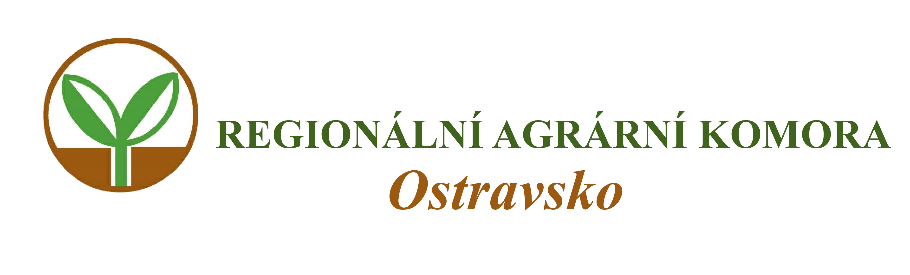

Vás zve na seminář

Změny v dotačních a legislativních požadavcích
v rostlinné výrobě a při hospodaření na půdě

který se koná

v úterý 12. prosince 2023 od 9:00 hodin

v zasedací místnosti na Školním statku v Opavě,
Englišova 526, Opava

Přednášející:
Ing. Lubomír Smrček
- akreditovaný poradce v registru MZe ČR

Program semináře:
1. Nařízení vlády upravující dotační politiku od roku 2023 (přímé platby a podmíněnost).
2. Návrhy novel nařízení vlády pro rok 2024.
3. Úprava protierozní vrstvy a požadavků DZES 5 od podzimu 2024.
4. Požadavky DZES v roce 2024 (střídání plodin, neprodukční plochy).

Organizační zabezpečení:
Renata Šarjaková, Regionální agrární komora Ostravsko, tel: 775 590 464, e-mail: oakop@opava.cz, www.mskis.cz

Seminář je bez vložného. Občerstvení zajištěno. Počet účastníků je z kapacitních důvodů omezen. Účast bude možná pouze na základě potvrzené registrace.

Registraci proveďte nejpozději do 10. 12. 2023 e-mailem: oakop@opava.cz nebo sms na: 775 590 464. Potvrzení o registraci Vám bude zasláno mailem nebo SMS.

